ANÁLISIS NUMÉRICO



SEGUNDO PARCIAL DEL CURSO

PABLO VEINTEMILLA RAMIREZ

CAMILO ANDRÉS MALDONADO

JOSE FERNANDO ZULUAGA ORTIZ

SERGIO ANDRÉS PEÑARANDA TARAZONA

PRESENTADO A: EDDY HERRERA

PONTIFICIA UNIVERSIDAD JAVERIANA

FACULTAD INGENIERIA

PRIMERA ENTREGA

BOGOTÁ

2019

**PRIMERA ENTREGA – MORTERO 3D APP**

**1. INTRODUCCIÓN**

Este documento presenta el modelado del mortero valenciano correspondiente al reto 2 de análisis numérico. El objetivo del proyecto es poner en práctica la interpolación con curvas de bezier aprendidas en el curso y aplicar los conceptos matemáticos que esto implica.

**2. OBJETIVOS**

**2.1. GENERAL**

Diseñar e implementar un aplicativo para renderizar en 3 dimensiones un mortero valenciano, usando superficies de Bezier

**2.2. ESPECÍFICO**

Conseguir dibujar el mortero valenciano usando superficies de Bezier y otro método (BSplines). Para ello se puede utilizar R (PathInterpolatR, gridBezier,vwline) o Python (griddata, matplotlib).

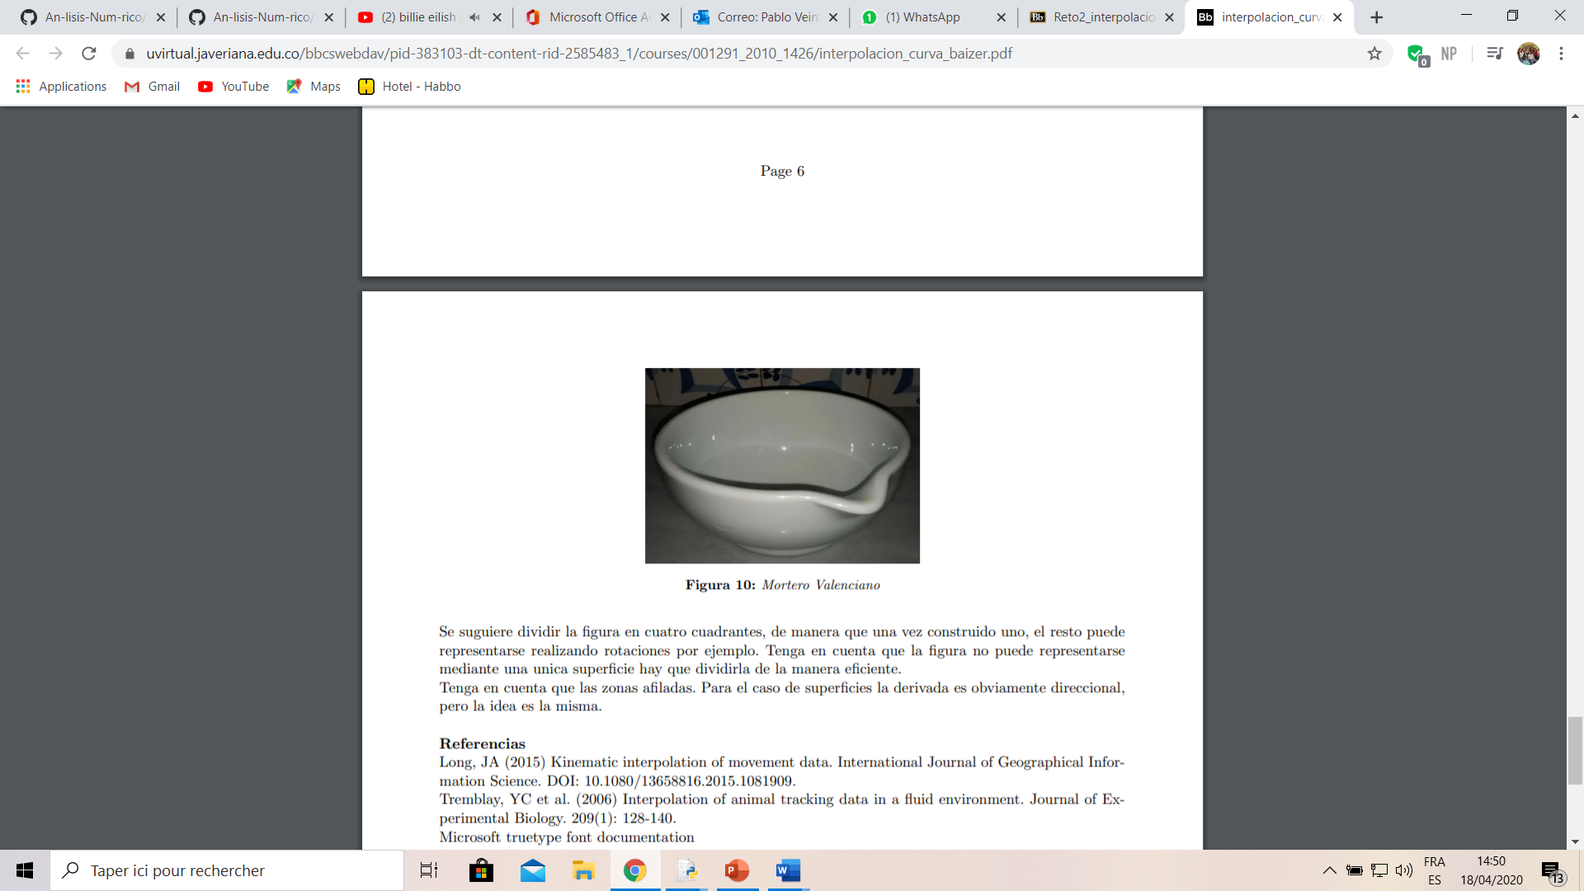

**3. DESCRIPCIÓN DEL PROBLEMA**

El sistema debe permitir la renderización en un plano R3 de un mortero valenciano, usando interpolación para definir su malla y recreando sus curvas gracias a la teoría de Bezier con sus superficies, ya que se ve como un instrumento matemático para la modelización de curvas y superficies a partir de unos puntos hallados a partir de un modelo en dos dimensiones.

4. DISEÑO SOFTWARE – USO MATEMATICO

Al momento de seleccionar y dibujar un mortero valenciano, es importante seleccionar los puntos donde sus curvas cortan con otras en el renderizado en un plano de dos dimensiones, pues a partir de estas se dibujarán las superficies de Bézier, las cuales nos darán una figura concisa para así dar paso al modelado en tres dimensiones

Primero se dibuja un circulo interno con 5 coordenadas y posteriormente se hacen 4 divisiones cada una con seis puntos para acatar a la parte superior del mortero y poder realizar la irregularidad del mortero.

5. IMPLEMENTACIÓN

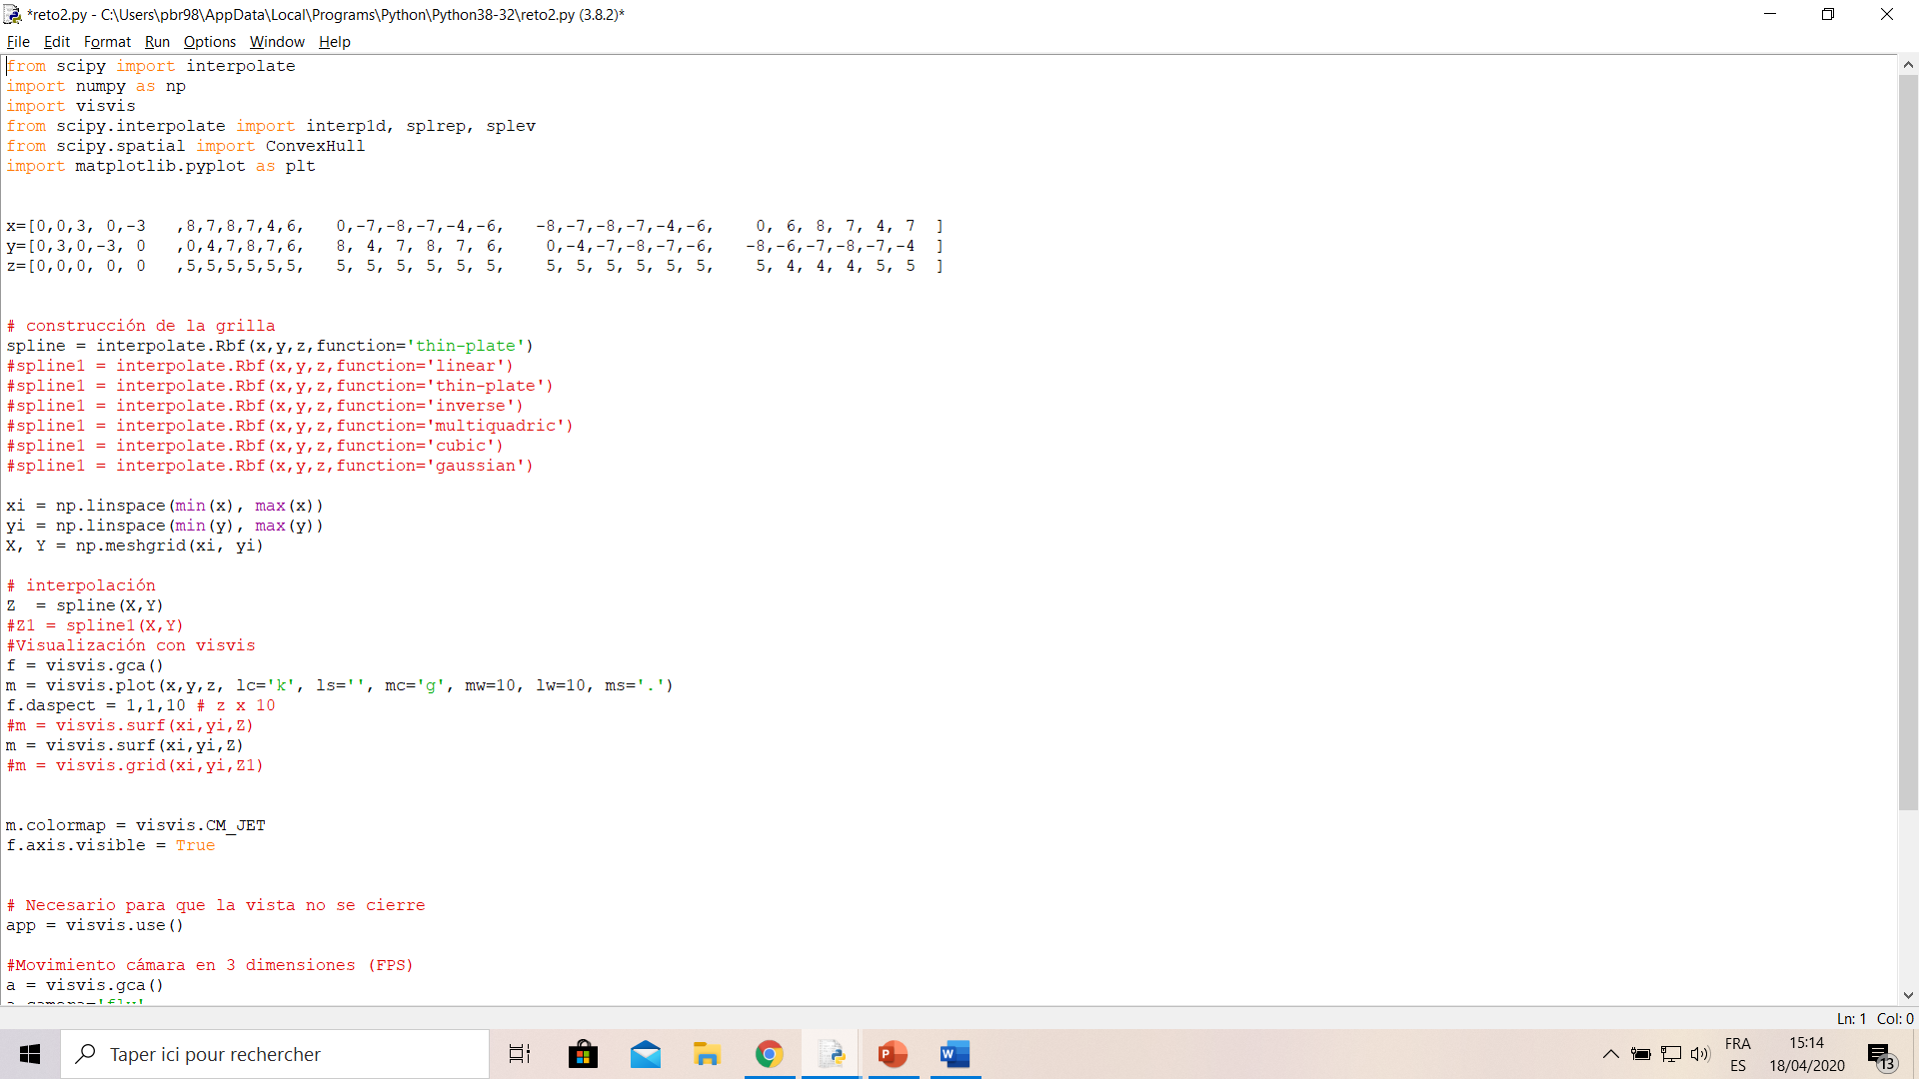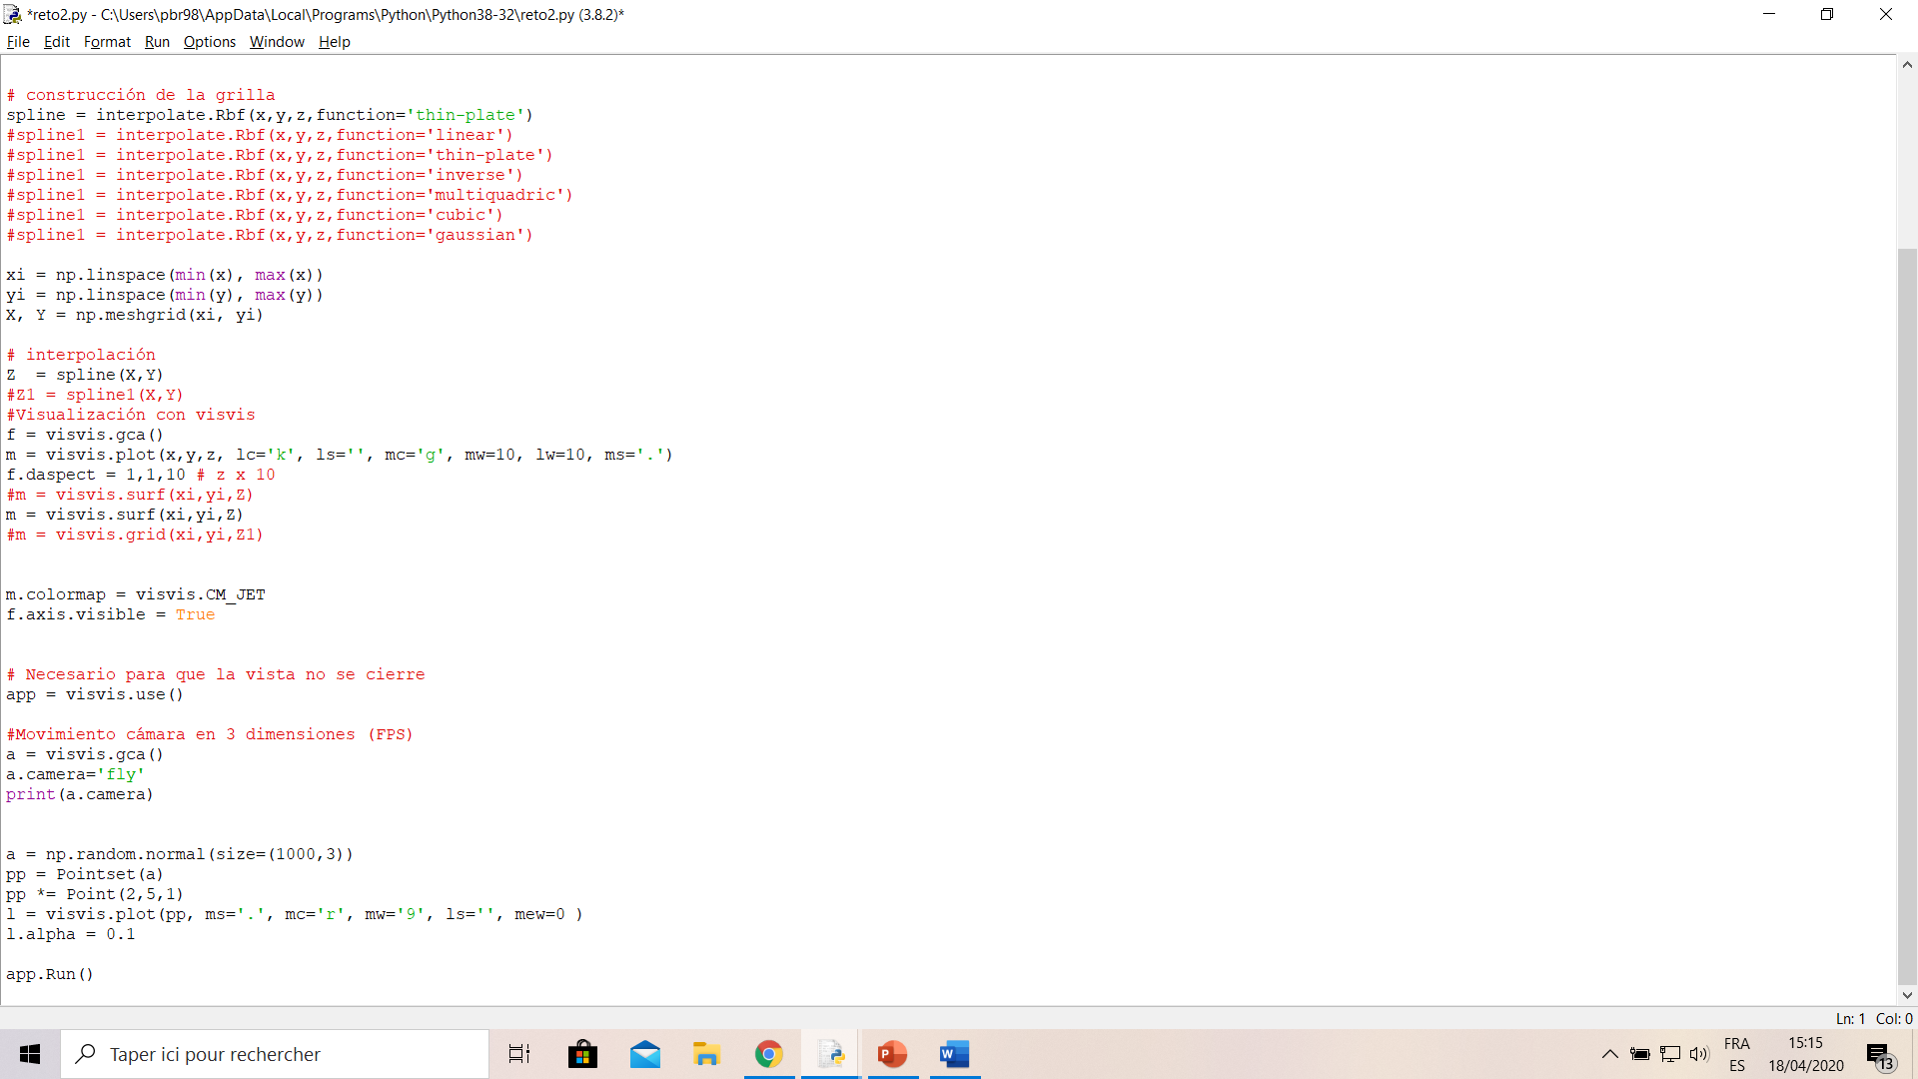

6. RESULTADOS

* Método Cúbico: ­­

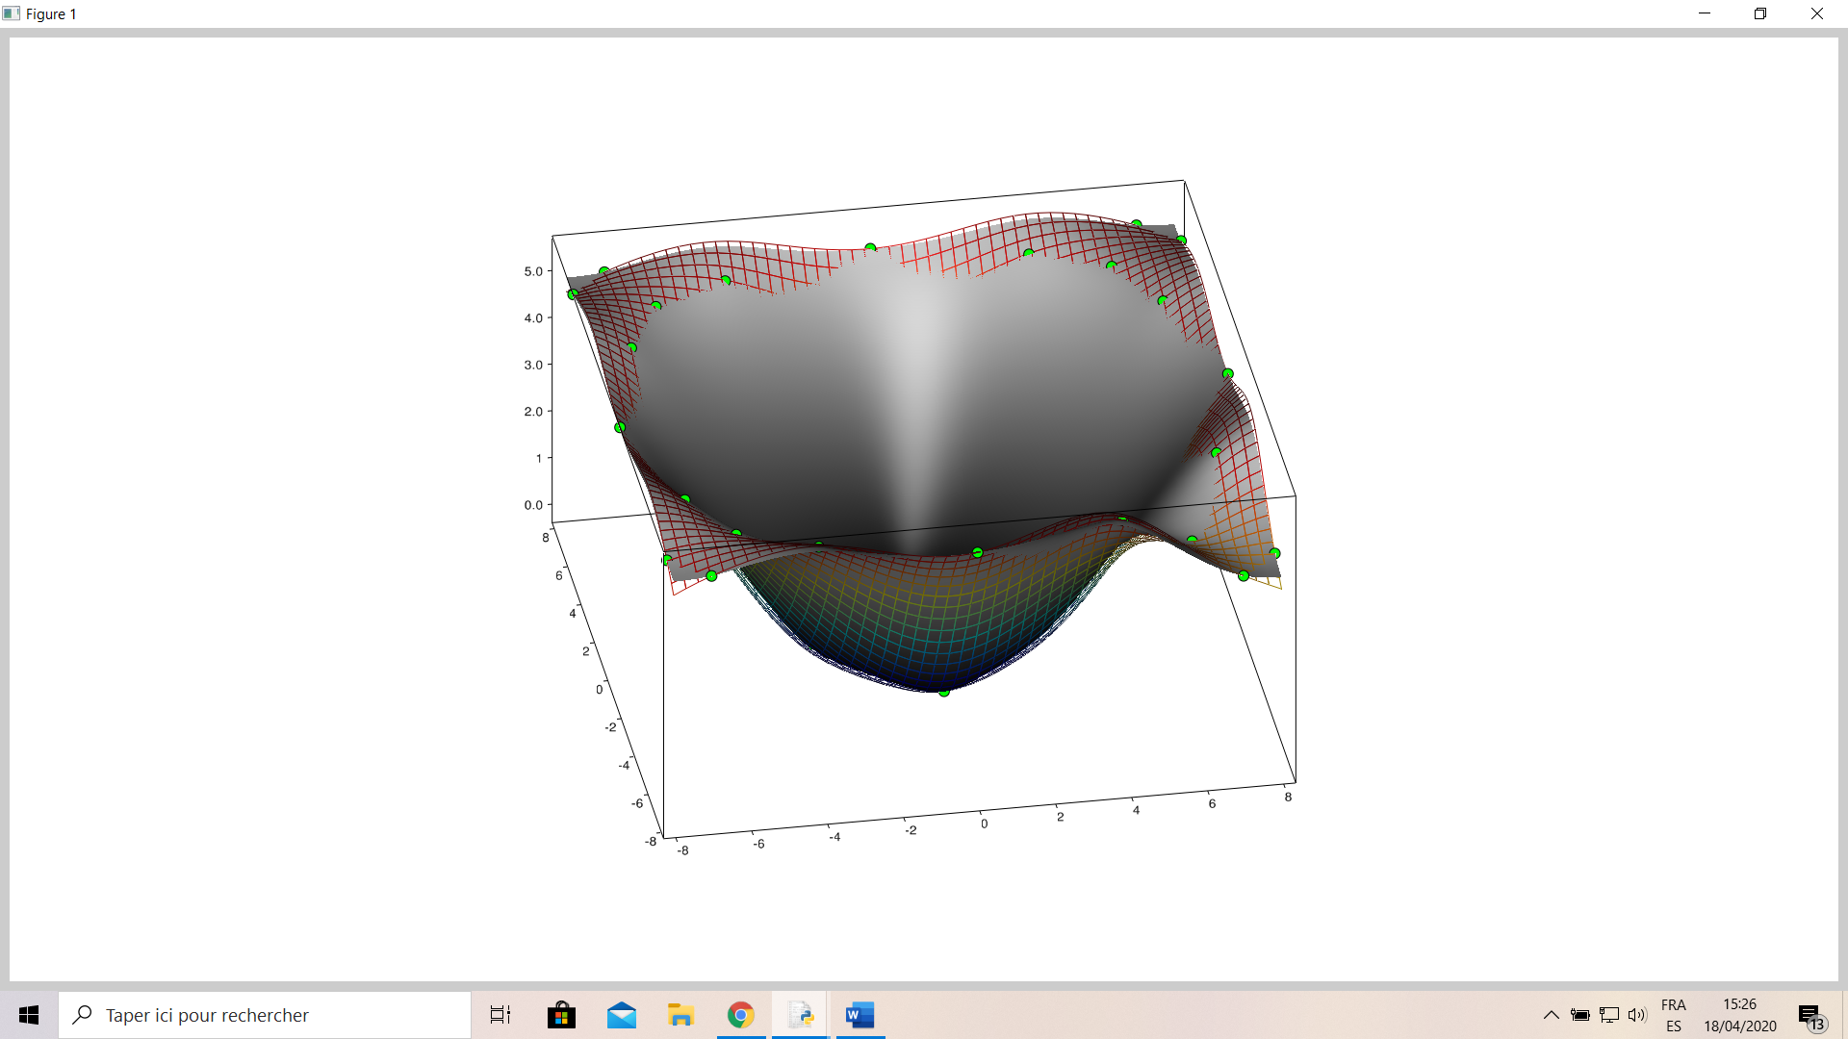

* Método Plato fino: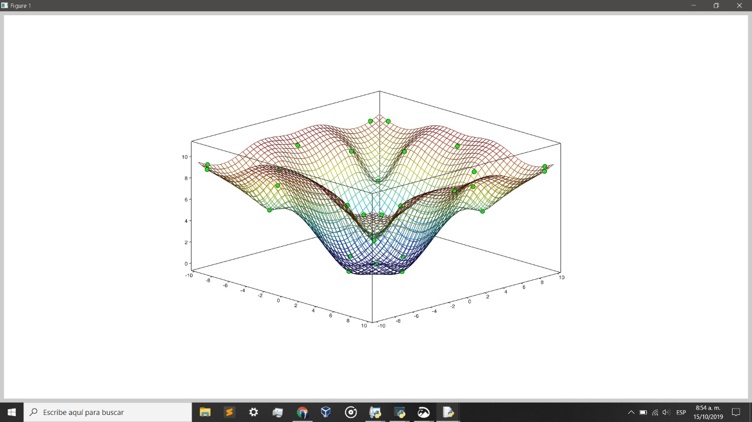

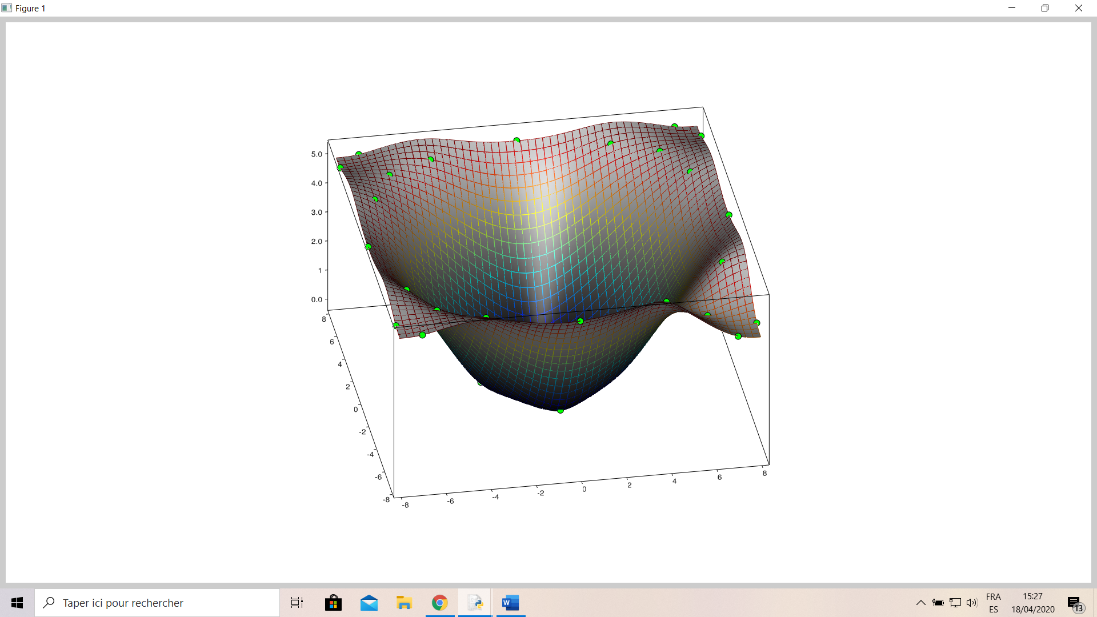

* Método inverso:

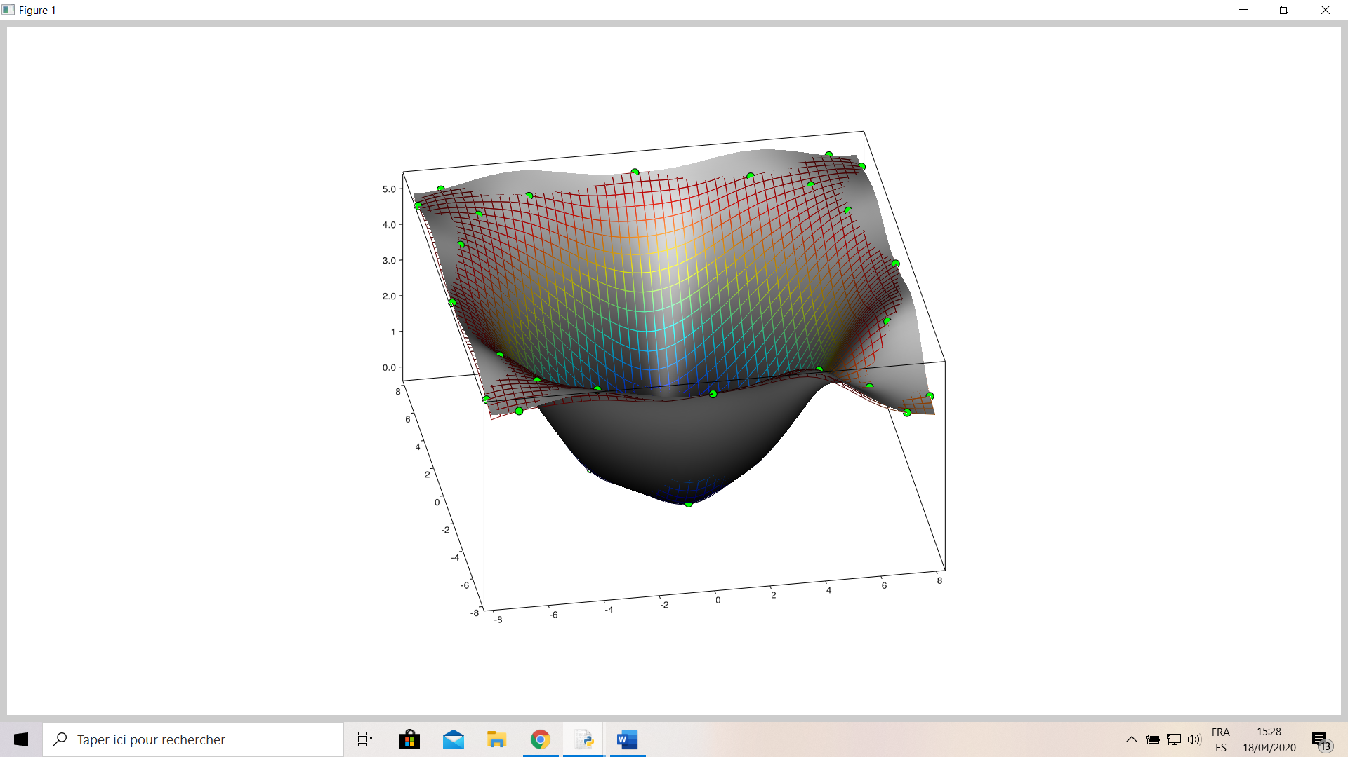

* Método Multicuadrático:

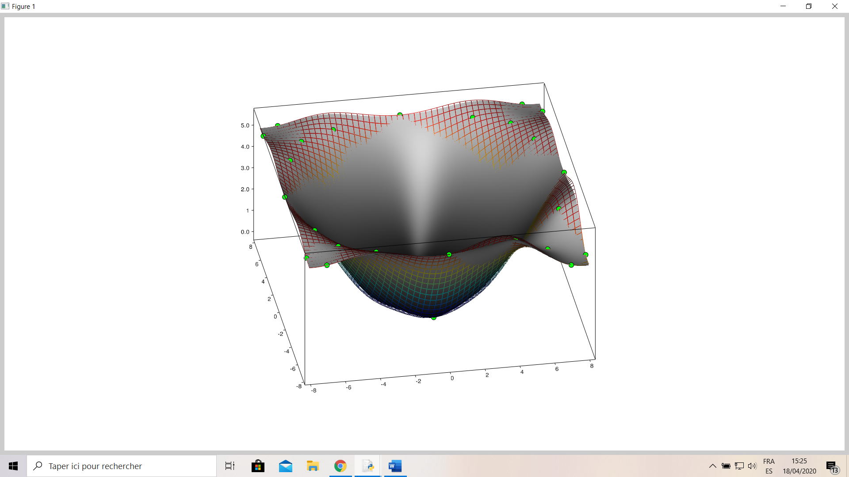

* Método Gaussiano:

